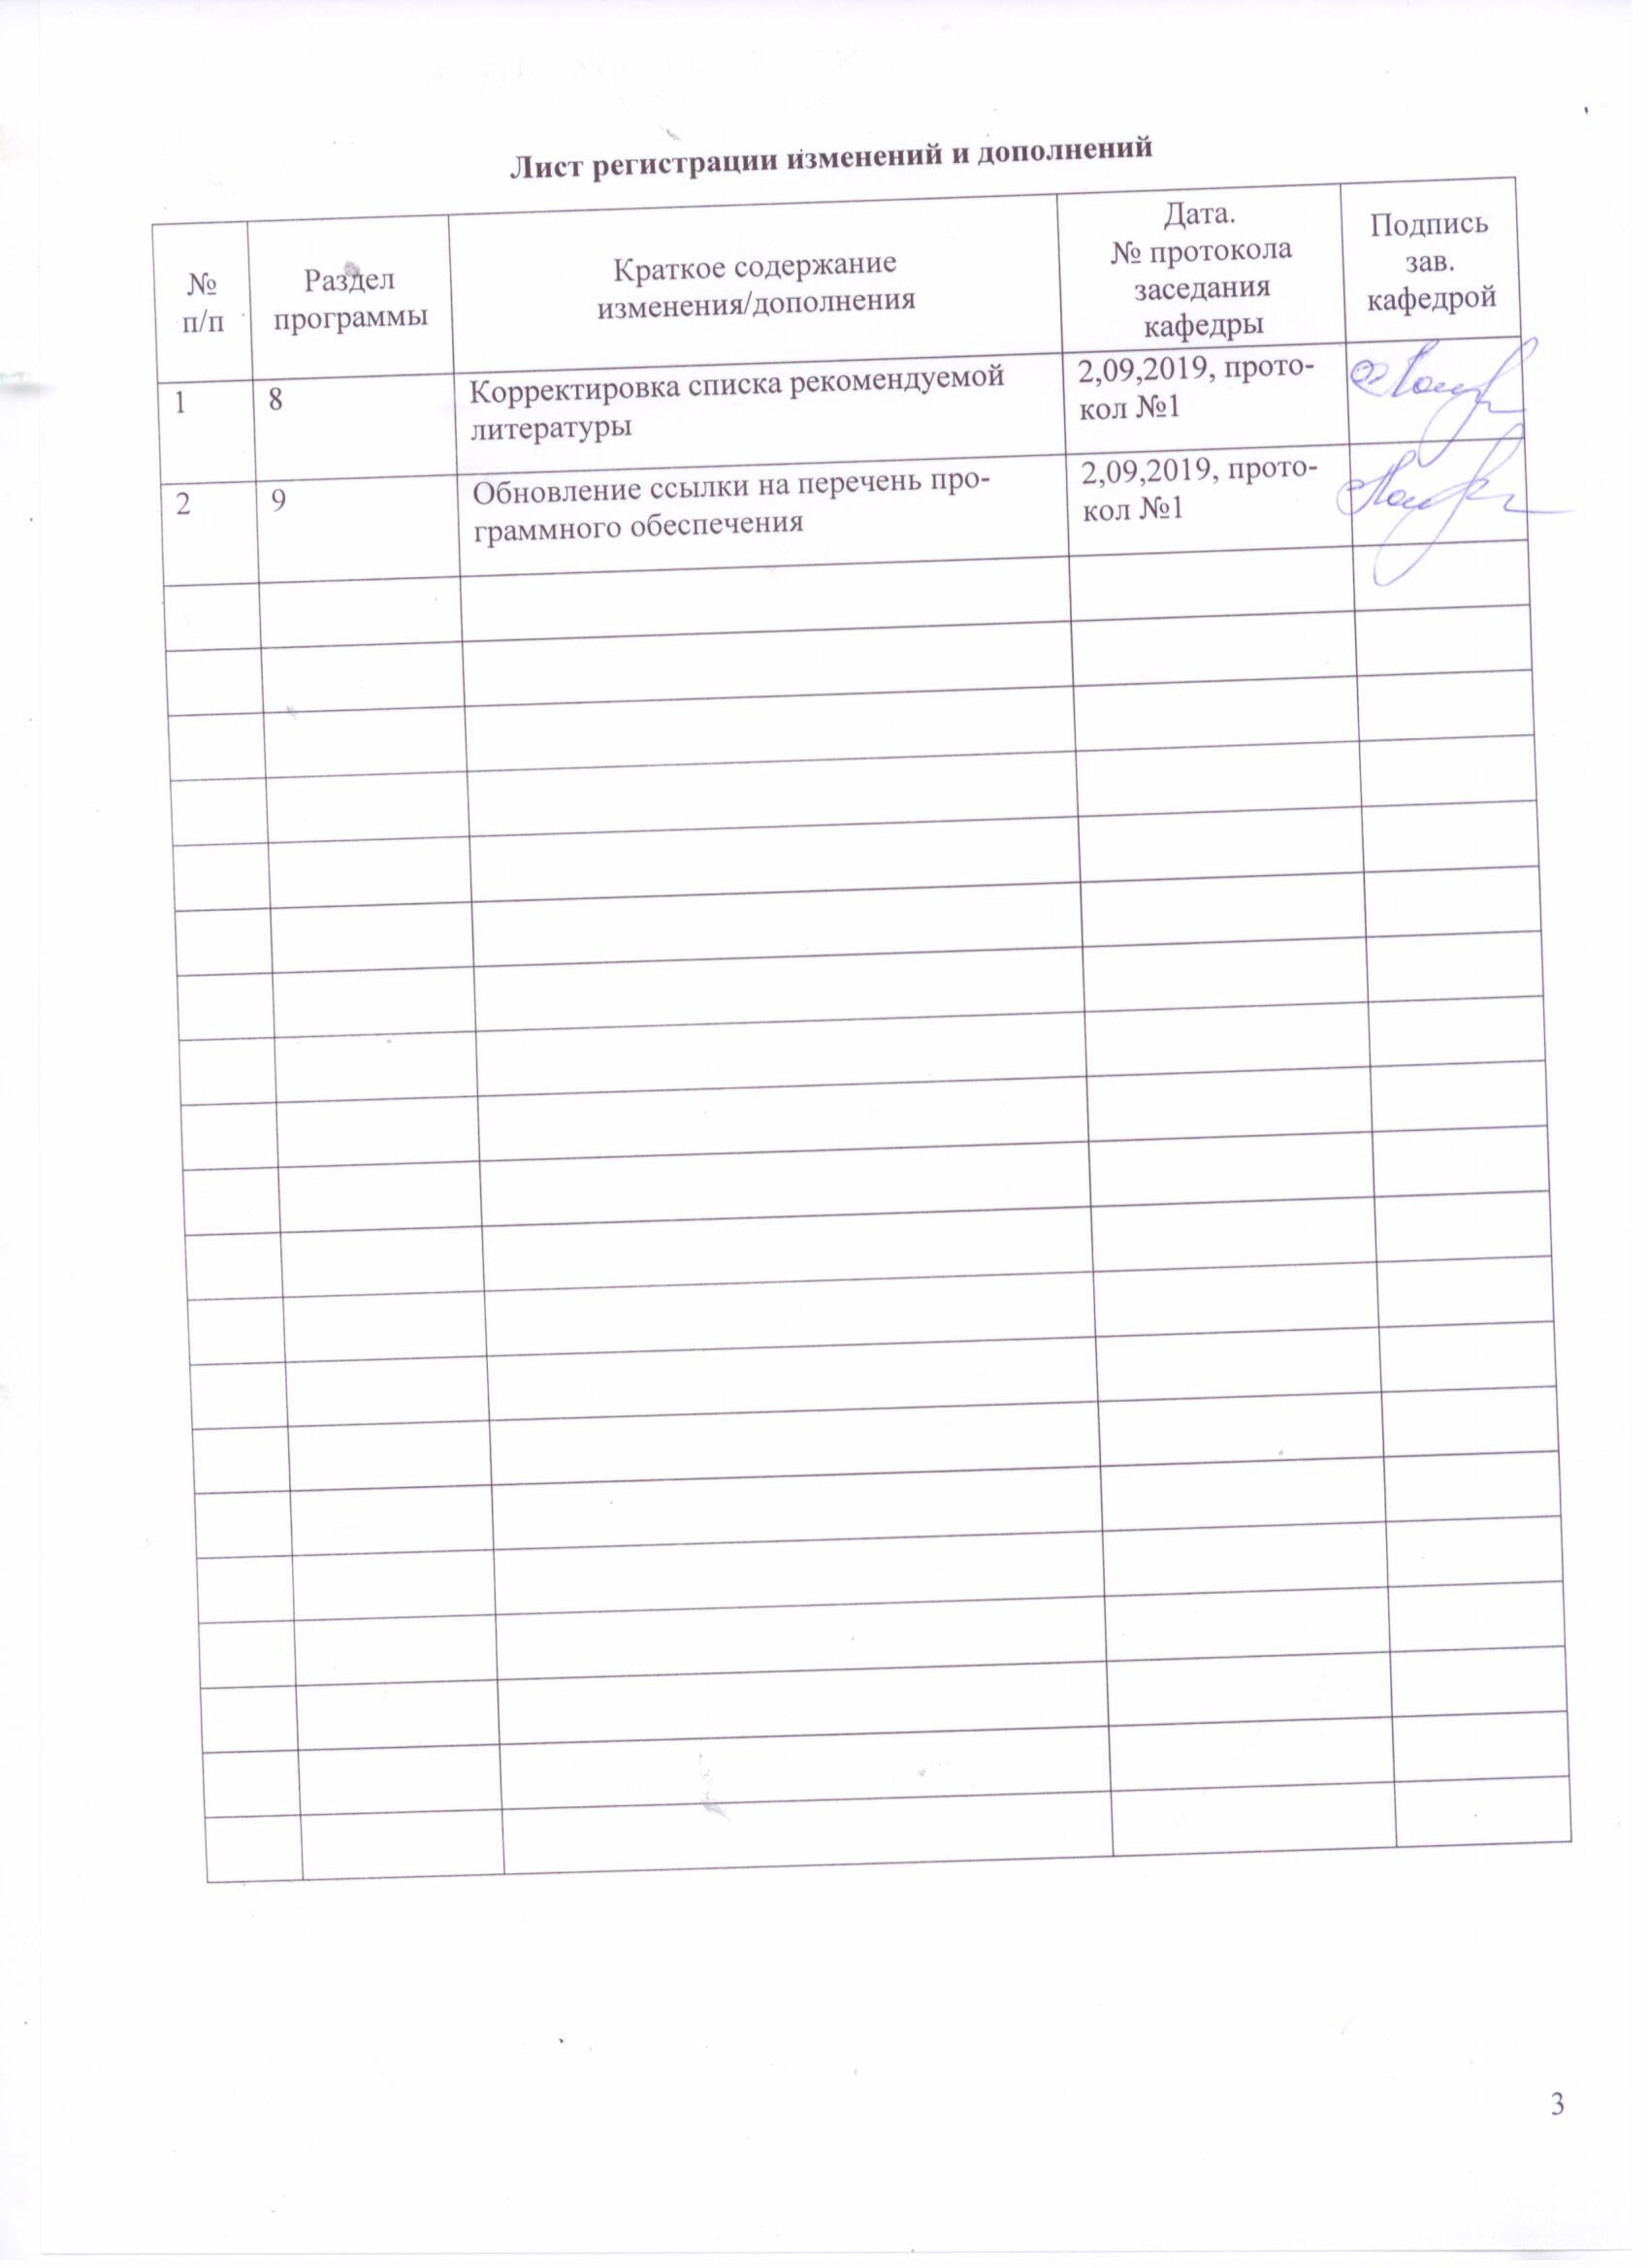
1 Цели освоения дисциплины (модуля)
Целями освоения дисциплины (модуля) «Интеллектуальные автоматизированные системы» являются: формирование у выпускника комплекса компетенций, направленных на владение культурой научного исследования, в том числе с использованием современных информационно-коммуникационных технологий, эффективноого создания и эксплуатации автоматизированных интеллектуальных производственных систем обеспечивается интеграцией таких автоматизированных систем как АСНИ, САПР, САПР ТП, АСУ, АСУ ТП, выполнение критического анализа и оценки современных научных достижений, генерирование новых идей при решении исследовательских и практических задач АСУП, осуществление комплексных исследований АСНИ, САПР, САПР ТП, АСУ, АСУ ТП, и обладающих способностью к работе в российских и международных исследовательских коллективах по решению научных и научно-образовательных задач в АСНИ, САПР, САПР ТП, АСУ, АСУ ТП.

2 Место дисциплины (модуля) в структуре образовательной программы
подготовки бакалавра (магистра, специалиста)
Дисциплина «Интеллектуальные автоматизированные системы» входит в вариативную часть факультативов образовательной программы.
Дисциплина является основополагающей для проведения научно-исследовательской работы аспирантов и подготовки выпускной квалификационной работы.
Для изучения дисциплины необходимы знания (умения, навыки), сформированные в результате изучения информатики, математики, философии, системного анализа. Аспирант должен иметь навыки логического мышления, построения логических выводов, демонстрировать способности к использованию средств вычислительной техники к выполнению типовых операций по обработке текстовой, табличной и графической информации.
Знания (умения, навыки и (или) опыт деятельности), полученные при изучении данной дисциплины будут необходимы для проведения научно-исследовательской работы аспирантов и подготовки выпускной квалификационной работы.

3 Компетенции обучающегося, формируемые в результате освоения
дисциплины (модуля) и планируемые результаты обучения
В результате освоения дисциплины (модуля) «Средства автоматизации научных исследований» обучающийся должен обладать следующими компетенциями:
Структурный  элемент  компетенции | Планируемые результаты обучения
ПК-8 Обладает способностью к разработке и применению теоретических основ, методов и алгоритмов интеллектуализации решения прикладных задач при построении АСУ широкого назначения (АСУТП, АСУП, АСТПП и др.)
Знать | основные методы формализации, анализа, синтеза, исследования и оптимизации модульных структур систем сбора и обработки данных для интеллектуальных автоматизированных систем;
Уметь | проектировать структуру модулей интеллектуальной поддержки принятия решений для автоматизированных АСУТП, АСУП, АСТПП и др.
Владеть | навыками построения информационных структур и разработки программного обеспечения для модулей интеллектуальной поддержки принятия решений для автоматизированных АСУТП, АСУП, АСТПП и др.

4 Структура и содержание дисциплины (модуля)
Общая трудоемкость дисциплины составляет 2 зачетных единиц 72 акад. часов, в том числе:
– контактная работа – 13 акад. часов:
– аудиторная – 13 акад. часов;
– внеаудиторная – 0 акад. часов
– самостоятельная работа – 59 акад. часов;

Раздел/ тема  дисциплины | Семестр | Аудиторная  контактная работа  (в акад. часах) |  |  | Самостоятельная работа (в акад. часах) | Вид самостоятельной  работы | Форма текущего контроля успеваемости и  промежуточной аттестации | Код и структурный  элемент  компетенции
Раздел/ тема  дисциплины | Семестр | лекции | лаборат.  занятия | практич. занятия
1. Интеллектуальные автоматизированные системы
1.1. Назначение интеллектуальных автоматизированных систем. Примеры функционирующих интеллектуальных систем | 5 | 4 |  |  | 12 | 1. Самостоятельное изучение учебной и научно литературы.  2. Работа с электронными библиотеками. | 1. Беседа – обсуждение  2. Проверка индивидуальных заданий. | ПК-8–зув
1.2. Структура интеллектуальных автоматизированных систем. Функциональные возможности и виды обеспечения. | 5 | 4 |  |  | 12 | 1. Работа с электронными библиотеками.  2. Самостоятельное изучение учебной и научно литературы | 1. Беседа – обсуждение  2. Проверка индивидуальных заданий. | ПК-8–зув
1.3. Принципы построения программных модулей для интеллектуальных автоматизированных систем. | 5 | 4 |  |  | 12 | 1. Работа с электронными библиотеками.  2. Самостоятельное изучение учебной и научно литературы. | 1. Беседа – обсуждение  2. Проверка индивидуальных заданий. | ПК-8–зув
1.4. Организация семинара для доклада | 5 | 1 |  |  | 11 | 1. Подготовка доклада. | 1. Научный доклад | ПК-8–зув
Итого по разделу |  | 13 |  |  | 59 |  | Научный доклад
Итого за семестр |  | 13 |  |  | 59 |  | Зачет
Итого по дисциплине |  | 13 |  |  | 59

5 Образовательные и информационные технологии
1. Традиционные образовательные технологии, ориентированные на организацию образовательного процесса и предполагающую прямую трансляцию знаний от преподавателя к аспиранту.
Формы учебных занятий с использованием традиционных технологий:
Информационная лекция – последовательное изложение материала в дисциплинарной логике, осуществляемое преимущественно вербальными средствами (монолог преподавателя).
2. Технологии проблемного обучения – организация образовательного процесса, которая предполагает постановку проблемных вопросов, создание учебных проблемных ситуаций для стимулирования активной познавательной деятельности аспирантов.
3. Интерактивные технологии – организация образовательного процесса, которая предполагает активное и нелинейное взаимодействие всех участников, достижение на этой основе личностно значимого для них образовательного результата.
Формы учебных занятий с использованием специализированных интерактивных технологий:
Лекция «обратной связи» – лекция–провокация (изложение материала с заранее запланированными ошибками), лекция-беседа, лекция-дискуссия, лекция-прессконференция.
Семинар-дискуссия – коллективное обсуждение вопросов, проблемы, выявление мнений в группе по теме научного исследования аспирантов.
4. Информационно-коммуникационные образовательные технологии – организация образовательного процесса, основанная на применении программных сред и технических средств работы с информацией по теме научно-исследовательской работы аспиантов.
Формы учебных занятий с использованием информационно-коммуни-ка-цион-ных технологий:
Лекция-визуализация – изложение содержания сопровождается презентацией и видеоматериалов по курсам «Теория решения изобретательских задач» и «Научные коммуникации».

6 Учебно-методическое обеспечение самостоятельной работы обучающихся
Задание к разделу 1
Выполнить разработку структуры действующей автоматизированной системы. Описать ее функциональные возможности и виды обеспечения.
Задание к разделу 2
Используя принципы построения программных модулей для интеллектуальных автоматизированных систем, разработать новую структуру автоматизированной системы, содержащей программный модуль для интеллектуальной поддержки при принятии решений в системе управления.

7 Оценочные средства для проведения промежуточной аттестации
а) Планируемые результаты обучения и оценочные средства для проведения промежуточной аттестации:
Структурный элемент  компетенции | Планируемые результаты обучения | Оценочные средства
ПК-8 Обладает способностью к разработке и применению теоретических основ, методов и алгоритмов интеллектуализации решения прикладных задач при построении АСУ широкого назначения (АСУТП, АСУП, АСТПП и др.)
Знать | основные методы формализации, анализа, синтеза, исследования и оптимизации модульных структур систем сбора и обработки данных для интеллектуальных автоматизированных систем; | Перечень теоретических вопросов  1. Назначение интеллектуальных автоматизированных систем. Примеры функционирующих интеллектуальных систем  2. Структура интеллектуальных автоматизированных систем. Функциональные возможности и виды обеспечения.  3. Принципы построения программных модулей для интеллектуальных автоматизированных систем.
Уметь | проектировать структуру модулей интеллектуальной поддержки принятия решений для автоматизированных АСУТП, АСУП, АСТПП и др. | Практические задания  Выполнить разработку структуры действующей автоматизированной системы. Описать ее функциональные возможности и виды обеспечения.
Владеть | навыками построения информационных структур и разработки программного обеспечения для модулей интеллектуальной поддержки принятия решений для автоматизированных АСУТП, АСУП, АСТПП и др. | Задания на решение задач из профессиональной области, комплексные задания  Используя принципы построения программных модулей для интеллектуальных автоматизированных систем, разработать новую структуру автоматизированной системы, содержащей программный модуль для интеллектуальной поддержки при принятии решений в системе управления.

б) Порядок проведения промежуточной аттестации, показатели и критерии оценивания:
Промежуточная аттестация по дисциплине «Интеллектуальные автоматизированные системы» включает теоретические вопросы и индивидуальные задания, позволяющие оценить уровень усвоения обучающимися знаний, и практические задания, выявляющие степень сформированности умений и владений, проводится в форме зачета по результатам научного доклада.
Зачет по дисциплине проводится по результатам отчетности на практических занятиях с опросом в устной форме по этапам выполнения и активного выступления в беседе-обсуждении на лекционных занятиях.
Показатели и критерии оценивания зачета:
– на оценку «зачтено» (5 баллов) – аспирант демонстрирует высокий уровень сформированности компетенций, всестороннее, систематическое и глубокое знание научного материала, свободно владеет терминологией и спосеб к творчекому выполнению задания.
– на оценку «незачтено» (1 балл) – обучающийся не может показать знания на уровне воспроизведения и объяснения информации, не может показать интеллектуальные навыки решения поставленных задач.

8 Учебно-методическое и информационное обеспечение дисциплины (модуля)
а) Основная литература:
1. Новиков, А.М. Методология научного исследования. / А.М. Новиков, Д.А. Новиков– М.: Либроком. 2009. – 280 с. https://www.anovikov.ru/books/mni.pdf
2. Гамов, В.Ю. Автоматизированные средства научных исследований: учебное пособие / В.Ю. Гамов. – СПб.: ГУАП, 2015. – 96 с.
3. Сажин, С.Г. Средства автоматического контроля технологических параметров [Электронный ресурс] / С.Г. Сажин -М. : Лань, 2014. – 368 с. – Режим доступа:
http://e.lanbook.com/books/element.php?pl1_id=51355 – Заглавие с экрана ISBN 978-5-8114-1644-8
4. ГОСТ 24.305-80. Требования к содержанию документов по информационному обеспечению.
5. ГОСТ ИСО 10303-1–99. Системы автоматизации производства и их интеграция. Представление данных об изделии и обмен этими данными.
б) Дополнительная литература:
1. Обработка экспериментальных данных на ЭВМ [Электронный ресурс]: учебник / О.С. Логунова, П.Ю. Романов, Е.А. Ильина [и др.]. – М. : ИНФРА-М, 2018. – 326 с. – (Высшее образование: Бакалавриат). – Режим доступа: !2018 09.06.01 А Интеллектуальные автоматизированные системы.doc – Загл. с экрана. – ISBN-online:978-5-16-106123-7.
3. Новиков, А.М. Методология. / А.М. Новиков, Д.А. Новиков Д.А. – М.: СИНТЕГ, 2007. – 668 с. https://www.anovikov.ru/books/methodology_full.pdf
4. Логунова О.С. Система интеллектуальной поддержки процессов управления производством непрерывно-литой заготовки [Текст]: монография / О.С. Логунова, И.И. Мацко, И.А. Посохов. – Магнитогорск: Изд-во Магнитогорск. гос. техн. ун-та, 2013. – 175 с.
5. Сафонов Д.С. Автоматизированная система интеллектуальной поддержки процессов управления производством непрерывно-литой заготовки [Текст]: дис. ... канд. техн. наук: 05.13.12: защищена 02.03.2015 / Д.С. Сафонов. – Оренбург, 2015. – 166 с.
в) Методические указания:
1. Логунова, О.С. Визуализация результатов научной деятельности // О.С. Логунова, Л.Г. Егорова, Е.А. Ильина и др. – Магнитогорск: Изд-во Магнитогорск. гос. техн. ун-та, 2015. – 85 с.
2. Логунова, О.С. Программные статистические комплексы : учеб. пособие для студ. высш. учеб. заведений / О.С. Логунова, Е.Г. Филиппов, В.В. Павлов и др. – М. : Издательский центр «Академия», 2011. – 240 с.
3. Фомичев, Н.И. Автоматизированные системы научных исследований: учеб. пособие / Н.И. Фомичев; Яросл. гос. ун-т. – Ярославль, 2001. – 112 с

г) Программное обеспечение и Интернет-ресурсы:
Программное обеспечение: лицензионное программное обеспечение: операционная система MS Windows 2007; MS Office 2010; PacketTracerre, установленные на каждом персональном компьютере вычислительного центра ФГБОУ ВПО «МГТУ».
Перечень лицензионного программного обеспечения по ссылке:
http://sps.vuz.magtu.ru/Shared%20Documents/Forms/AllItems.aspx?RootFolder=%2FShared%20Documents%2F%D0%9F%D0%BE%D0%B4%D0%B3%D0%BE%D1%82%D0%BE%D0%B2%D0%BA%D0%B0%20%D0%BA%20%D0%B0%D0%BA%D0%BA%D1%80%D0%B5%D0%B4%D0%B8%D1%82%D0%B0%D1%86%D0%B8%D0%B8%202020%2F%D0%A1%D0%B0%D0%BC%D0%BE%D0%BE%D0%B1%D1%81%D0%BB%D0%B5%D0%B4%D0%BE%D0%B2%D0%B0%D0%BD%D0%B8%D0%B5%202019%D0%B3%2F%D0%9B%D0%B8%D1%86%D0%B5%D0%BD%D0%B7%D0%B8%D0%BE%D0%BD%D0%BD%D0%BE%D0%B5%20%D0%9F%D0%9E&InitialTabId=Ribbon.Document&VisibilityContext=WSSTabPersistence
Официальные сайты промышленных предприятий и организаций: http://www.mmk.ru , http://www.magtu.ru , и т.п.; разработчиков программных продуктов: http://www.statsoft.ru , http://www.microsoft.com , http://www.netacad.com и т.п.

9 Материально-техническое обеспечение дисциплины (модуля)
Материально-техническое обеспечение дисциплины включает:
Тип и название аудитории | Оснащение аудитории
Лекционная аудитория | Мультимедийные средства хранения, передачи и представления информации
Компьютерный класс | Персональные компьютеры с пакетом Office, выходом в Интернет и с доступом в электронную информационно-образовательную среду университета
Аудитории для самостоятельной работы: компьютерные классы; читальные залы библиотеки | Все классы УИТ и АСУ с персональными компьютерами, выходом в Интернет и с доступом в электронную информационно-образовательную среду университета
Аудиторий для групповых и индивидуальных консультаций, текущего контроля и промежуточной аттестации | Ауд. 282 и классы УИТ и АСУ
Помещения для самостоятельной работы обучающихся, оснащенных компьютерной техникой с возможностью подключения к сети «Интернет» и наличием доступа в электронную информационно-образовательную среду организации | Классы УИТ и АСУ
Помещения для хранения и профилактического обслуживания учебного оборудования | Центр информационных технологий – ауд. 379

